На правах рукописи

ЕЛИСЕЕВА Наталья Николаевна

ПЕНОБЕТОНЫ НЕАВТОКЛАВНОГО ТВЕРДЕНИЯ

НА ОСНОВЕ ДОБАВОК НАНОРАЗМЕРА

05.23.05 – Строительные материалы и изделия

АВТОРЕФЕРАТ
диссертации на соискание ученой степени
кандидата технических наук

Санкт – Петербург
2010

Работа выполнена на кафедре «Инженерная химия и естествознание» ФГОУ ВПО «Петербургский государственный университет путей сообщения».

Научный руководитель – | кандидат технических наук, доцент  Сычева Анастасия Максимовна  (ГОУ ВПО «Петербургский государственный университет путей сообщения»)
Официальные оппоненты – | доктор технических наук, профессор  Грызлов Владимир Сергеевич  (ГОУ ВПО «Череповецкий государственный университет»)  кандидат технических наук, доцент  Ромащенко Наталия Михайловна  (Военно-транспортный институт железнодорожных войск и военных сообщений (филиал) Военной академии тыла и транспорта им. генерала армии А.В. Хрулева)
Ведущая организация – | ФГОУ ВПО «Белгородский государственный технологический университет им. В.Г. Шухова»

Защита состоится «28» декабря 2010г. в 16:00 часов на заседании Совета по защите докторских и кандидатских диссертаций Д 212.223.01 при ГОУ ВПО «Санкт-Петербургский государственный архитектурно-строительный университет» по адресу: 190005, Санкт-Петербург, 2-я Красноармейская ул., д. 4, зал заседаний (ауд.219).
Телефакс: (812) 316-58-72

С диссертацией можно ознакомиться в библиотеке ГОУ ВПО «Санкт-Петербургский государственный архитектурно-строительный университет».

Автореферат разослан « » ноября 2010 г.

Ученый секретарь
диссертационного совета
доктор технических наук, профессор Ю.Н. Казаков

ОБЩАЯ ХАРАКТЕРИСТИКА РАБОТЫ

Актуальность работы связана с необходимостью повышения основных технико-эксплуатационных характеристик неавтоклавных пенобетонов: прочности, категории качества, теплозащитности и долговечности, которые взаимосвязаны со свойствами пен, такими как устойчивость.
Среди идей повышения качества пенобетона могут быть выделены следующие: стабилизация пены с использованием добавок - стабилизаторов пены, а также обработка поверхности готовых пенобетонных изделий веществом, взаимодействующим с составляющими пенобетонного камня. В этой связи применение неорганических добавок наноразмера обосновано тем, что суммарная удельная поверхность их частиц наиболее близко соответствует толщине пленки пены, что важно и при стабилизации, и при обработке поверхности готовых пенобетонных изделий. Предлагаемая работа посвящена исследованию влияния стабилизации пены и обработки поверхности пенобетона добавками наноразмера на свойства пенобетонов и выполнена в продолжение и развитие современных трудов ученых отечественных школ С-Петербурга, Белгорода, Воронежа, Уфы, Ростова на Дону, Пензы, Москвы, Екатеринбурга, Магнитогорска, зарубежных - Алма-Аты и др.
Работа выполнена при поддержке гранта № 3.13/04-05/022 Правительства Санкт-Петербурга.
Цель работы состояла в повышении физико-механических и физико-технических свойств неавтоклавных пенобетонов путем стабилизации пены и обработкой их поверхности добавками наноразмера.
Для достижения поставленной цели следовало решить следующие задачи:
- исследовать физико-механические и физико-технические свойства пенобетонов на основе стабилизированной пены и добавок-активаторов твердения;
- дать теоретическое обоснование стабилизации пены при использовании добавок наноразмера;
- дать теоретическое обоснование и исследовать физико-механические свойства неавтоклавного пенобетона при обработке его поверхности добавками наноразмера;
- произвести апробацию полученных результатов исследования в промышленных условиях, осуществив выпуск опытно-промышленных партий пенобетона.
Научная новизна работы
- Теоретически обоснована и экспериментально доказана эффективность стабилизации пены на протеиновой основе добавками наноразмера за счет образования пространственных кремне- и железопротеиновых комплексов, увеличивающих толщину пленки пены. Экспериментально доказано, что в случае стабилизации возрастает устойчивость пены, а также коэффициент стойкости пены в цементом тесте, что позволяет использовать добавки-ускорители без ее разрушения.
- Установлено, что в присутствии стабилизированной пены отсутствует осадка пенобетонной смеси. Это позволяет получить теплоизоляционный пенобетон средней плотности D200 с пониженным коэффициентом теплопроводности.
- Экспериментально доказано, что применение добавок-ускорителей – фторида натрия NaF, хлорида натрия NaCl и комплексной добавки на их основе – позволяет значительно улучшить прочность на сжатие и растяжение при изгибе, морозостойкость, теплопроводность, усадку при высыхании, а также категорию качества получаемых изделий из пенобетона средней плотности D400…D600 на основе стабилизированной пены. Установлено, что значения этих характеристик соответствуют нижней границе свойств автоклавных пенобетонов.
- Экспериментально доказано, что в основе повышения категории качества пенобетонных изделий при обработке их поверхности добавками наноразмера лежит увеличение твердости поверхности, связанное с взаимодействием составляющих каменного скелета пенобетона с вводимыми добавками наноразмера.
Практическая ценность работы
1. В результате теоретических и экспериментальных исследований были получены теплоизоляционные и теплоизоляционно-конструкционные пенобетоны средних плотностей D200, D400…D600 на основе стабилизированной пены с улучшенными физико-механическими и физико-техническими свойствами.
2. Установлены границы концентраций используемых добавок наноразмеров, при которых устойчивость полученной пены возрастает до четырех раз, а коэффициент стойкости пены в цементном тесте до 0,98. При приготовлении теплоизоляционного пенобетона средней плотности D200 на основе стабилизированной пены осадка смеси снижается до нуля, при этом значение коэффициента теплопроводности пенобетона составляет 0,04 Вт/(м⋅⁰С).
3. Установлено, что стабилизированная пена не разрушается в пенобетонной смеси при применении добавок – электролитов и комплексной добавки на их основе. При этом, в возрасте 28 суток прочность на сжатие пенобетона средней плотности D400… D600 повышается до 50%, прочность на растяжение при изгибе более чем на 60%, марка по морозостойкости повышается до F35, количество выпускаемой продукции первой категории качества увеличивается на 23%, значение коэффициента теплопроводности снижается на один класс по средней плотности.
4. Установлены границы концентраций используемых добавок наноразмеров при которых обработка поверхности изделий из пенобетона средней плотности D400… D600 приводит к росту твердости поверхности до 29% и росту количества получаемых изделий первой категории качества до 20%, за счет улучшения геометрии пенобетонных изделий.
5. Внедрение результатов предложенной работы осуществлено на мини-заводах по производству неавтоклавного пенобетона в г. Старый Оскол, ООО «Пенобетонные технологи СОТИМ» и в г. Старая Русса, ООО «Декор-Строй». На территории этих заводов выпущены опытные партии неавтоклавного пенобетона различных средних плотностей на основе стабилизированной пены, а также изделия с обработанной добавками наноразмера поверхностью. Акты испытаний приведены в диссертации. Новизна решений диссертации защищена 4 патентами РФ, материалы диссертации используются в учебном курсе для строительных специальностей, по материалам диссертации создан проект ТУ.
На защиту выносятся:
- обоснование эффективности стабилизации пены добавками наноразмера с целью использования добавок-ускорителей и значительного улучшения физико-механических и физико-технических характеристик пенобетонов средней плотности D200, D400…D600, а также механизмы стабилизации пены;
- результаты оценки физико-механических характеристик пенобетонных изделий при обработке их поверхности добавками наноразмера, а также механизмы влияния добавок наноразмера на поверхность изделий при ее обработке;
- апробация результатов исследований в промышленных условиях с выпуском партий пенобетонных изделий на основе стабилизированной пены и добавок-ускорителей, а также с обработанной добавками наноразмера поверхностью.
Апробация работы
Основные положения диссертации докладывались и обсуждались на международной научно-практической конференции «Пенобетон 2007» (СПб, ПГУПС, июнь 2007 г.), на научно-технических конференциях «Неделя науки 2008, 2009 гг. «Шаг в будущее» (СПб, ПГУПС, 2008-09 гг.), на XII Всероссийской конференции по проблемам науки и высшей школы «Фундаментальные исследования и инновации в технических университетах» (май 2008 г.), на III Международной научно- практической конференции «Популярное бетоноведение» (СПб, 2009), на IV международной научно-технической конференции «Композиционные материалы», посвященной 80-летию чл.-корр. АН Украины Пащенко А.А. (Киев, май 2009), на XVII международной конференции IBAUSIL (Германия, Веймар, сентябрь 2009 г.), на I международной научно-технической конференции НОР секция «Нанотехнологии в строительном материаловедении» (СПб, 2009 г.).
Публикации
По материалам диссертации опубликовано 20 научных работ в международных и отраслевых журналах и изданиях, в том числе 3 по списку, рекомендуемому ВАК РФ, 4 патента РФ и одна монография.
Достоверность научных положений, выводов и рекомендаций подтверждена результатами экспериментальных исследований, выполненных с применением современных инструментальных методов: дифференциально-термического, рентгенофазового методов, методов ртутной порометрии и инфракрасной Фурье-спектроскопии, а также хорошей сходимостью данных, полученных в лабораторных и промышленных условиях.
Объем диссертации. Диссертация изложена на 130 страницах, состоит из введения, 5 глав, списка используемой литературы из 112 наименований, 6 приложений, 39 рисунков, 22 таблиц.

СОДЕРЖАНИЕ РАБОТЫ
Во введении указана актуальность темы, сформулированы цель и задачи исследований, указана научная новизна и практическая ценность работы, сформулированы основные положения, выносимые на защиту.
В первой главе содержатся литературный обзор в основном работ отечественных ученых в области исследования ячеистых бетонов, постановка цели и задач работы, методы и методики исследования.
В разделе, содержащем постановку цели и задач работы, сформулирована научная гипотеза о возможности физико-химического управления свойствами пенобетона путем стабилизации пены и обработки его поверхности добавками наноразмера.
В последнее десятилетие в ПГУПС развиваются знания о влиянии добавок наноразмера в виде золей кремниевой кислоты и гидроксида железа (III) на свойства бетонов, в том числе пенобетонов, но вопросы повышения физико-механических и физико-технических свойств пенобетонов путем стабилизации пены не рассматривались. Исходя из общенаучных представлений, в работе сделано предположение об образовании в системе «раствор протеинового пенообразователя – золь неорганической природы» пространственных кремне- и железопротеиновых комплексов. Это может приводить к эффекту стабилизации пены и сохранению в материале вносимого с ней воздушного объема, который влияет на свойства пенобетонных изделий. При этом становится возможным введение активирующих твердение цемента добавок – электролитов и комплексных добавок на их основе без разрушения пены.
Кроме того, улучшение поверхности готовых пенобетонных изделий вносит самостоятельный вклад в такие свойства пенобетонов, как, например, категории качества изделий, которая основана на их геометрической точности. В этом случае обработка поверхности добавками наноразмера может приводить к образованию защитного поверхностного слоя, улучшающего в целом свойства пенобетона и изделий из него.
В таблице 1 показано ожидаемое влияние стабилизации пены и обработки поверхности золями кремниевой кислоты и гидроксида железа (III) на физико-механические и физико-технические свойства пенобетона.

Таблица 1
Предполагаемое влияние стабилизации пены и обработки поверхности пенобетона добавками наноразмера на свойства пенобетона и изделий из него
 | Система 1: «раствор пенообразователя - добавка наноразмера» |  |  | Система 2: «поверхностный слой пенобетона - добавка наноразмера
Стабилизатор |  | Предполагаемое влияние на свойства пенобетона и изделий из него | Механизм взаимодействия и образование стабилизирующего комплекса | Предполагаемое влияние на свойства пенобетона и изделий из него | Механизм взаимодействия вводимого золя и поверхности пенобетона
Золь кремниевой кислоты |  | 1. повышение устойчивости пены, коэффициента стойкости пены в цементном тесте и сохранение объема пенобетонной смеси;  Фрагмент раствора ПО  Фрагмент золя SiO₂  2. возможность применения активирующих добавок-электролитов для повышения прочности на сжатие и растяжение при изгибе, морозостойкости изделий;  3. повышение категории качества изделий;  4. снижение коэффициента теплопроводности пенобетона. | Кремнепротеиновый комплекс  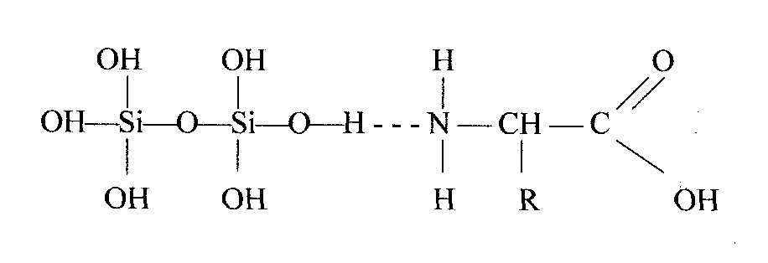 | 1. повышение твердости поверхности;  2. повышение категории качества изделий за счет улучшения его геометрии, что повышает теплозащитные свойства кладки стены из таких изделий;  3. повышение коррозионной устойчивости пенобетона за счет связывания Ca(OH)₂ каменного пенобетонного каркаса в новообразования; | Образование гидросиликатов при взаимодействии mSiO₂·zH₂O с Ca(OH)₂, по схеме:  nCa(OH)₂+mSiO₂·zH₂O →  →nCaO·mSiO₂·zH₂O
Золь гидроксида железа (III) |  |  | Железопротеиновый комплекс  Фрагмент раствора ПО  Фрагмент раствора ПО  Фрагмент золя Fe(OH)₃ |  | Образование гидроферритов при взаимодействии Fe(OH)₃ с Ca(OH)₂, по схеме:  nCa(OH)₂+mFe(OH)₃ →  →nCaO· mFe₂O₃·zH₂O

Во второй главе исследовалось влияние стабилизации пены золем кремниевой кислоты на свойства теплоизоляционного пенобетона средней плотности D200. Состав пенобетона приведен в табл. 2. В качестве заполнителя в работе был применен доломитизированный известняк, согласно рекомендациям работ Шаховой Л.Д. и Чернакова В.А.
Таблица 2
Расход материалов на 1м³ пенобетона средней плотности D200
Цемент, кг | Заполнитель, кг | В/Т | Пенообразователь, л | Дисперсная фаза стабилизатора, SiO₂, гр
125 | 45 | 0,60 | 2,52 | 100…500

Для теплоизоляционных пенобетонов одной их существенных проблем является уменьшение объема пенобетонной смеси в процессе твердения, что ведет к отклонению от запроектированной средней плотности (осадка смеси) и неравномерности структуры материала, что, в свою очередь оказывает негативное влияние на свойства материала. Для оценки устойчивости пенобетонной смеси была измерена осадка смеси в начальный период твердения. Установлено, что при использовании стабилизированной пены осадка пенобетонной смеси уменьшается до нуля при содержании дисперсной фазы золя в диапазоне 0,2…0,4 % от массы цемента (рис.1а). Также в ходе исследований было установлено, что для пенобетонной смеси на основе стабилизированной пены возможно применение кварцевого песка с размером зерен не более 0,63 мм в качестве заполнителя, что позволяет использовать невостребованный песок мелкой фракции.

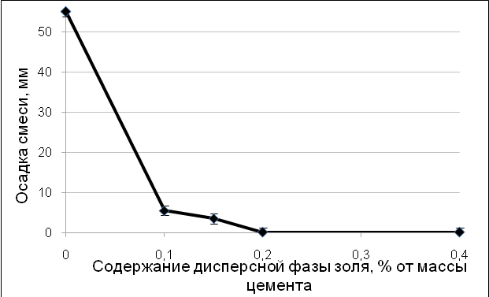 | 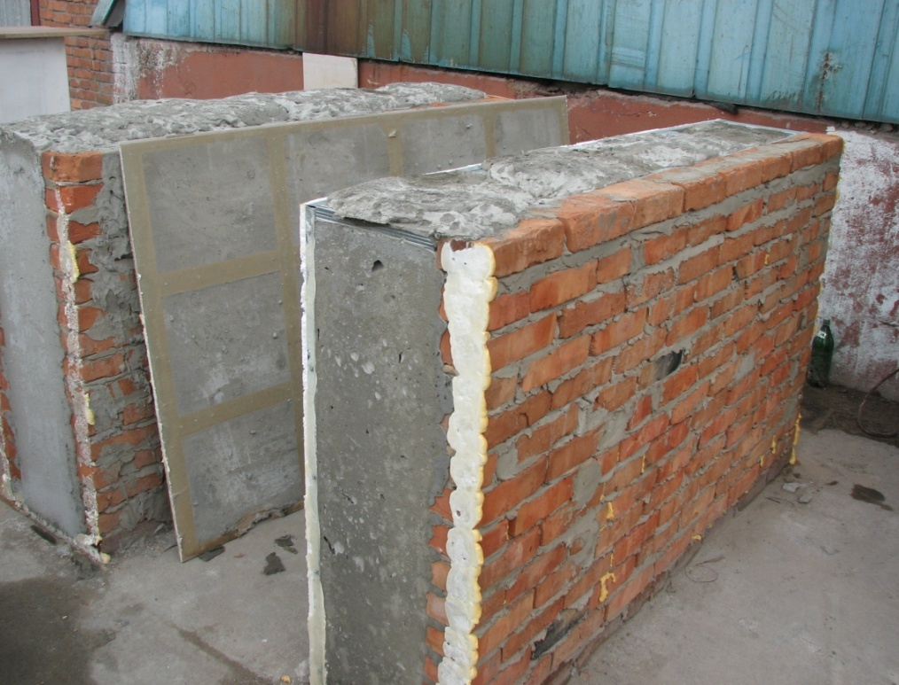
а) Зависимость осадки пенобетонной смеси от содержания дисперсной фазы золя кремниевой кислоты | б) Монолитный пенобетон средней плотности D200 на основе стабилизированной пены
Рис.1 Теплоизоляционный пенобетон средней плотности D200

На основе полученных положительных результатов на заводе по производству пенобетона ООО «Декор-Строй» в г. Старая Русса была выпущена опытная партия неавтоклавного пенобетона средней плотности D200 на основе стабилизированной пены; при выпуске партии использовался цемент старооскольского цементного завода ПЦ 400 Д20. Коэффициент теплопроводности материала составил 0,04 Вт/(м∙⁰С), акт испытаний приведен в материалах диссертации. В дальнейшем, при использовании монолитного пенобетона, была произведена теплоизоляции стены, выполненной из несъемной опалубки; исследования, проведенные во времени до трех месяцев, показали сохранение объема теплоизоляционного пенобетона без его осадки (рис.1б).
В третьей главе исследовалось влияние пены, стабилизированной золями кремниевой кислоты и гидроксида железа (III), на свойства неавтоклавного пенобетона средней плотности D400…D600. Составы пенобетонов приведены в табл. 3. В качестве заполнителя был применен кварцевый песок с размером зерен не более 0,63 мм. Проведенные исследования показали, что стабилизация пены золем гидроксида железа (III) не оказывает заметного влияния на физико-механические свойства пенобетона. В случае стабилизации пены золем кремниевой кислоты обнаружено повышение прочности на растяжение при изгибе на 4-16% в зависимости от средней плотности пенобетона.
Таблица 3
Расход сырьевых материалов для пенобетона различных средних плотностей
Марка пенобето-на по средней плотности | Расход материалов на 1 м³ пенобетонной смеси
Марка пенобето-на по средней плотности | Це-мент,  кг | Запол-нитель, кг | Вода, л | Пенообразо-ватель на протеиновой основе, л | Дисперсная фаза стабилизатора, гр.
 |  |  |  |  | SiO₂ | Fe(OH)₃
D400 | 330 | 50 | 152 | 2,1 | 0…97 | 0…25
D500 | 370 | 100 | 183 | 1,98 | 0…91 | 0…24
D600 | 400 | 170 | 211 | 1,75 | 0…80 | 0…21

Исследования пористой структуры пенобетона средней плотности D600 на основе пены, стабилизированной золем кремниевой кислоты, методом электронной микроскопии показали следующее. Стабилизация пены оказывает положительное влияние на макропористость пенобетона, которое заключается в уменьшении среднего диаметра пор от 600 мкм до 520 мкм, а также в общем увеличении числа пор среднего диаметра (рис.2).
а) контрольный образец пенобетона | б) образец пенобетона на основе стабилизированной пены
Рис.2 Распределение макропор по размерам
Также, методами электронной микроскопии была исследована область границы цементного камня и воздушной поры для образцов пенобетона с нестабилизированной пеной (рис.3а) и пеной, стабилизированной золем кремниевой кислоты (рис. 3б).
Из снимков следует, что для контрольного образца толщина пленки пены составляет ≈450 нм, а для образца со стабилизированной пеной ≈ 3,5 мкм, то есть возрастает на один порядок.
Наблюдаемая пленка увеличенной толщины, по-видимому, возникает в результате взаимодействия частиц золя кремниевой кислоты и пенообразователя с образованием структурного пространственного кремнепротеинового комплекса, представленного в табл.1.
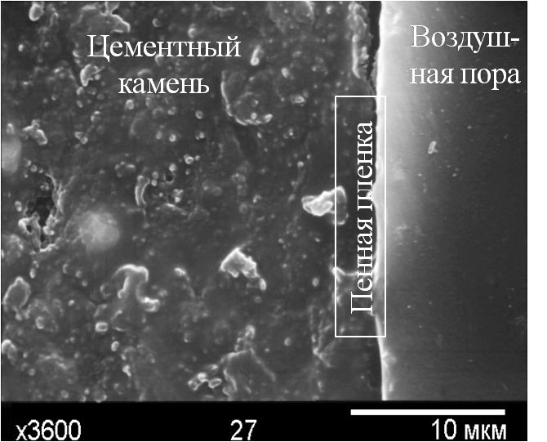 | 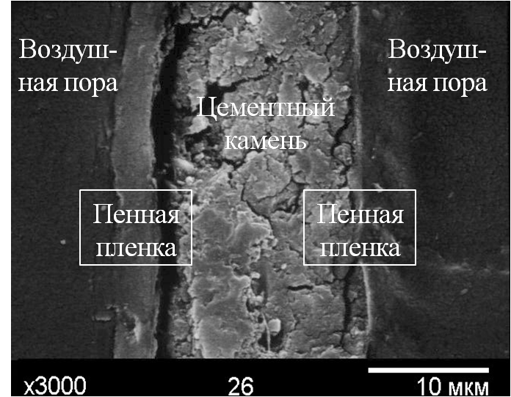
а | б
Рис.3 Данные электронной микроскопии образцов пенобетона D600;
а - контрольный образец; б – образец с пеной, стабилизированной золем кремниевой кислоты

Для подтверждения стабилизирующего эффекта золей кремниевой кислоты и гидроксида железа (III) была исследована устойчивость пены в зависимости от концентрации дисперсной фазы золей в растворе протеинового пенообразователя. Эксперимент состоял в том, что пена взбивалась из растворов пенообразователя с введенным в него золем. В дальнейшем пена исследовалась как самостоятельная система и как пеносистема в цементном тесте.
Результаты исследований показаны на рис.4, 5, 6 и 7. Данные, приведенные на рис. 4 и рис. 5, свидетельствуют о повышении устойчивости пены, стабилизированной золями кремниевой кислоты и гидроксида железа (III) до четырех раз.
При этом, для пены на основе золя кремниевой кислоты, стабилизирующий эффект проявляется в диапазоне концентраций дисперсной фазы золя 0,1…2,4%. Экстремальный характер кривой стабилизирующего эффекта золем гидроксида железа (III), рис.5, вероятно связан с тем, что согласно литературным данным, он относится к высокоорганизованным периодическим коллоидным структурам – тактоидам, что сказывается на поведении золя в растворе пенообразователя.
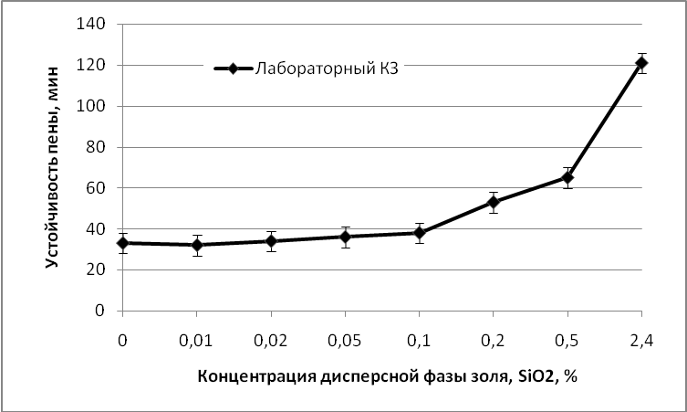  Рис. 4 Устойчивость пены, стабилизированной золем кремниевой кислоты | 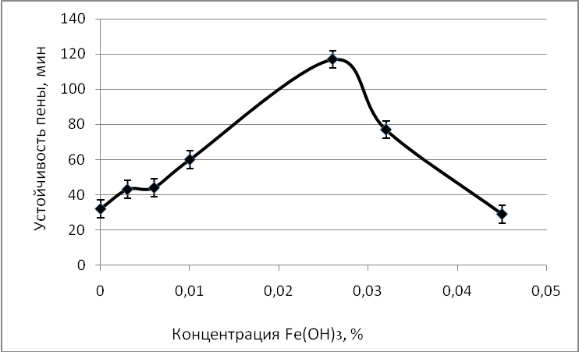  Рис.5 Устойчивость пены, стабилизированной золем гидроксида железа (III)
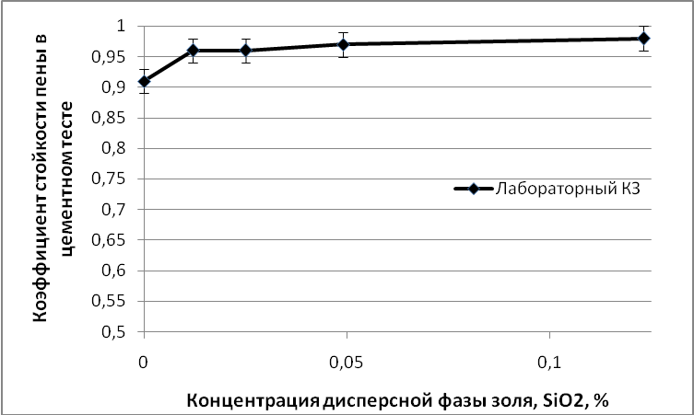  Рис.6 Коэффициент стойкости пены, стабилизированной золем кремниевой кислоты, в цементном тесте | 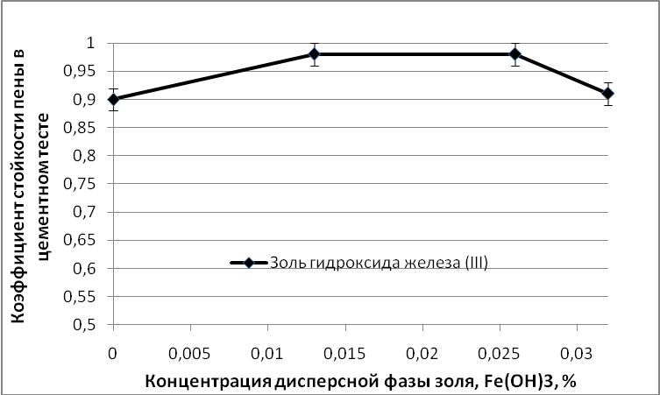  Рис.7 Коэффициент стойкости пены, стабилизированной золем гидроксида железа (III), в цементном тесте

Устойчивость пены в цементном тесте оценивалась по коэффициенту стойкости пены, равному отношению объема поризованного теста к сумме объемов цементного теста (В/Ц=0,4) и пены.
На рис. 6 и 7 приведены графики зависимости коэффициента стойкости пены в цементном тесте от концентрации дисперсной фазы золей в растворах пенообразователя. Из графиков видно, что, при введении золей, наблюдается увеличение коэффициента стойкости пены в цементном тесте до 0,98, что согласуется с высказанным в таблице 1 прогнозом.
Далее, для подтверждения гипотезы о механизме взаимодействия частиц пенообразователя и золей, в работе было проведено ИК-Фурье исследование смеси «раствор протеинового пенообразователя – вводимый золь» в сравнении с контрольной системой «раствор протеинового пенообразователя». Расшифровка полученных спектров подтвердила возможность образования кремне- и железопротеиновых комплексов, представленных в табл.1 и обеспечивающих стабилизацию пены.
В четвертой главе были оценены физико-механические и физико-технические свойства пенобетона средней плотности D400…D600 на основе стабилизированной золями пены в присутствии добавок-активаторов твердения цемента.
При проведении эксперимента полагалось, что стабилизированная золями, и поэтому устойчивая пена, позволит использовать добавки – электролиты для активирования твердения цемента, что при использовании обычной пены затруднено из-за ее разрушения. В качестве активаторов твердения были использованы известные добавки в рекомендуемых концентрациях – фторид натрия (NaF) и хлорид натрия (NaCl) в количестве 0,5% и 5% от массы цемента, соответственно. Также была применена комплексная добавка, содержащая хлорид натрия в количестве 5% и доломитизированный известняк. Полученные результаты приведены в табл. 4 и 5.
При оценке физико-механических характеристик полученных лабораторных образцов пенобетона на основе стабилизированной золями пены было обнаружено следующее (табл.4, 5).
1) Использование ускорителей-электролитов не разрушает стабилизированную пену.
2) Прочность на сжатие образцов с добавками в возрасте 28 суток увеличивается до 50% по сравнению с контрольным образцом, а прочность на растяжение при изгибе - до 69%.
3) В случае применения комплексной добавки, прочность на сжатие образцов в возрасте 7 суток и прочность на растяжение при изгибе образцов в возрасте 3 суток соответствуют аналогичным прочностям контрольных образцов в возрасте 28 суток; таким образом, применение комплексной добавки может способствовать ускорению технологического процесса.
4) Коэффициент теплопроводности образцов с добавками снижается и для образцов, стабилизированных золем кремниевой кислоты и активированных комплексной добавкой, соответствует классу ниже по средней плотности;
Таблица 4
Физико-механические характеристики образцов пенобетона средней плотности D400…D600 с пеной, стабилизированной золем кремниевой кислоты, и добавками-ускорителями твердения

Марка образцов по средней плотности | Расход дисперсной фазы золя, SiO₂, на 1м³ смеси, гр. | Добавки-  активаторы | Прочность на сжатие, R_{сж} МПа/% |  |  |  | Прочность на растяжение при изгибе, R_{изг}, МПа/% |  |  |  | R_{изг}/R_{сж}/% | Коэффициент теплопроводности, λ, Вт/(м∙⁰С)
Марка образцов по средней плотности | Расход дисперсной фазы золя, SiO₂, на 1м³ смеси, гр. | Добавки-  активаторы | Возраст, сутки |  |  |  | Возраст, сутки |  |  |  | R_{изг}/R_{сж}/% | Коэффициент теплопроводности, λ, Вт/(м∙⁰С)
Марка образцов по средней плотности | Расход дисперсной фазы золя, SiO₂, на 1м³ смеси, гр. | Добавки-  активаторы | 3 | 7 | 14 | 28 | 3 | 7 | 14 | 28 | 28 | Коэффициент теплопроводности, λ, Вт/(м∙⁰С)
D400 | - | - | 0,4/100 | 0,6/100 | 0,7/100 | 0,8/100 | 0,29/100 | 0,35/100 | 0,41/100 | 0,45/100 | 0,56/100 | 0,100/100
D400 | 39 | NaF | 0,5/125 | 0,8/133 | 0,9/128 | 1,0/125 | 0,34/117 | 0,47/134 | 0,52/127 | 0,57/127 | 0,57/102 | 0,096/96
D400 | 39 | NaCl | 0,5/125 | 0,8/133 | 1,0/143 | 1,1/138 | 0,43/148 | 0,54/154 | 0,66/161 | 0,68/151 | 0,62/111 | 0,093/93
D400 | 39 | Комплексная добавка* | 0,55/138 | 0,85/142 | 1,1/157 | 1,2/150 | 0,47/162 | 0,57/163 | 0,73/178 | 0,76/169 | 0,63/113 | 0,086/86
D500 | - | - | 0,6/100 | 0,9/100 | 1,1/100 | 1,3/100 | 0,40100 | 0,51/100 | 0,63/100 | 0,69/100 | 0,53/100 | 0,120/100
D500 | 36 | NaF | 0,8/133 | 1,1/122 | 1,3/118 | 1,5/115 | 0,53/123 | 0,68/133 | 0,78/124 | 0,84/122 | 0,56/106 | 0,117/97,5
D500 | 36 | NaCl | 0,7/117 | 1,1/122 | 1,4/127 | 1,7/131 | 0,55/138 | 0,73/143 | 0,91/144 | 1,00/145 | 0,59/111 | 0,114/95
D500 | 36 | Комплексная добавка | 0,8/133 | 1,2/133 | 1,5/136 | 1,9/146 | 0,66/165 | 0,80/157 | 0,99/157 | 1,14/165 | 0,60/113 | 0,101/84
D600 | - | - | 0,8/100 | 1,2/100 | 1,4/100 | 1,7/100 | 0,54/100 | 0,67/100 | 0,76/100 | 0,88/100 | 0,52/100 | 0,140/100
D600 | 32 | NaF | 1,0/125 | 1,4/116 | 1,6/114 | 1,9/112 | 0,67/124 | 0,87/130 | 0,96/126 | 1,10/125 | 0,58/112 | 0,137/98
D600 | 32 | NaCl | 1,0/125 | 1,5/125 | 1,8/129 | 2,1/124 | 0,71/131 | 1,03/154 | 1,21/159 | 1,26/143 | 0,60/115 | 0,129/92
D600 | 32 | Комплексная добавка | 1,1/138 | 1,6/133 | 2,0/142 | 2,3/135 | 0,79/146 | 1,06/158 | 1,27/163 | 1,38/158 | 0,60/115 | 0,117/84
* Комплексная добавка включает в себя хлорид натрия в количестве 5% от массы цемента и доломитизированный известняк, введенный в смесь взамен кварцевого песка в соответствии с табл.3.
Таблица 5
Физико-механические характеристики образцов пенобетона средней плотности D400…D600 с пеной, стабилизированной золем гидроксида железа (III), и добавками-ускорителями твердения
Марка образцов по средней плотности | Расход диспер-сной фазы золя, Fe(OH)₃ на 1 м³ смеси, гр. | Добавки-активаторы | Прочность на сжатие, R_{сж} МПа/% |  |  |  | Прочность на растяжение при изгибе, R_{изг}, МПа/% |  |  |  | R_{изг}/R_{сж}/% | Коэффициент теплопроводности, λ, Вт/(м∙⁰С)
Марка образцов по средней плотности | Расход диспер-сной фазы золя, Fe(OH)₃ на 1 м³ смеси, гр. | Добавки-активаторы | Возраст, сутки |  |  |  | Возраст, сутки |  |  |  | R_{изг}/R_{сж}/% | Коэффициент теплопроводности, λ, Вт/(м∙⁰С)
Марка образцов по средней плотности | Расход диспер-сной фазы золя, Fe(OH)₃ на 1 м³ смеси, гр. | Добавки-активаторы | 3 | 7 | 14 | 28 | 3 | 7 | 14 | 28 | 28 | Коэффициент теплопроводности, λ, Вт/(м∙⁰С)
D400 | - | - | 0,4/100 | 0,6/100 | 0,7/100 | 0,8/100 | 0,29/100 | 0,35/100 | 0,41/100 | 0,45/100 | 0,56/100 | 0,100/100
D400 | 20 | NaF | 0,55/138 | 0,8/133 | 0,9/129 | 1,0/125 | 0,42/146 | 0,48/137 | 0,50/122 | 0,56/124 | 0,56/100 | 0,096/96
D400 | 20 | NaCl | 0,6/150 | 0,8/133 | 1,0/143 | 1,1/138 | 0,43/148 | 0,51/146 | 0,56/137 | 0,62/138 | 0,56/100 | 0,093/93
D400 | 20 | Комплексная добавка* | 0,7/175 | 0,9/150 | 1,1/157 | 1,2/150 | 0,45/155 | 0,54/154 | 0,61/149 | 0,66/147 | 0,55/98 | 0,090/90
D500 | - | - | 0,6/100 | 0,9/100 | 1,1/100 | 1,3/100 | 0,40/100 | 0,51/100 | 0,63/100 | 0,69/100 | 0,53/100 | 0,120/100
D500 | 19 | NaF | 0,9/150 | 1,3/144 | 1,4/127 | 1,5/115 | 0,63/158 | 0,74/145 | 0,79/125 | 0,81/117 | 0,54/102 | 0,116/97
D500 | 19 | NaCl | 0,9/150 | 1,4/156 | 1,5/136 | 1,6/123 | 0,64/159 | 0,79/155 | 0,87/138 | 0,92/133 | 0,58/109 | 0,114/95
D500 | 19 | Комплексная добавка | 1,1/183 | 1,5/167 | 1,6/145 | 1,7/131 | 0,66/165 | 0,79/155 | 0,85/135 | 0,88/128 | 0,52/98 | 0,107/89
D600 | - | - | 0,8/100 | 1,2/100 | 1,4/100 | 1,7/100 | 0,54/100 | 0,65/100 | 0,79/100 | 0,88/100 | 0,52/100 | 0,140/100
D600 | 17 | NaF | 1,3/162 | 1,8/150 | 1,9/136 | 1,9/112 | 0,86/160 | 0,96/148 | 0,98/124 | 1,07/122 | 0,56/108 | 0,136/97
D600 | 17 | NaCl | 1,3/162 | 1,7/142 | 1,9/136 | 2,1/124 | 0,85/157 | 0,97/149 | 1,09/138 | 1,19/135 | 0,57/110 | 0,132/94
D600 | 17 | Комплексная добавка | 1,4/175 | 1,9/158 | 2,0/143 | 2,2/129 | 0,87/161 | 1,03/158 | 1,12/142 | 1,15/131 | 0,52/100 | 0,132/94
* Комплексная добавка включает в себя хлорид натрия в количестве 5% от массы цемента и доломитизированный известняк, введенный в смесь взамен кварцевого песка в соответствии с табл.3.
5) Из данных табл. 4 и табл. 5 следует, что в случае использования комплексной добавки прочность полученных образцов соответствует нижней границе прочности, требуемой для автоклавного пенобетона.
Исследование морозостойкости образцов пенобетона средней плотности D600 на основе стабилизированной золями пены и активированного комплексной добавкой показало увеличение марки по морозостойкости c F15 до F35.
На основе полученных положительных результатов на производстве по выпуску неавтоклавного резательного пенобетона ООО «Пенобетонные технологии СОТИМ» в г. Старый Оскол была выпущена опытная партия пенобетона средней плотности D500 на основе пены, стабилизированной золем кремниевой кислоты; при выпуске партии использовался цемент старооскольского цементного завода ПЦ 500 Д0.
Пенобетон был произведен согласно действующего на производстве технологического регламента, при этом пена была приготовлена с использованием стабилизатора – золя кремниевой кислоты. Пенобетонная смесь выдерживалась в формах до набора резательной прочности, далее производилась резка пенобетонного массива на изделия, последующая укладка блоков на поддоны и их твердение при нормальных условиях.
Таблица 6
Состав пенобетона средней плотности D 500
Марка пенобетона по средней плотности | Расход материалов на 1 м³ пенобетонной массы
Марка пенобетона по средней плотности | Цемент, кг | Заполнитель, кг | Пенообразующая добавка, л | В/Т | Дисперсная фаза стабилизатора, гр.
D 500 | 320 | 130 | 1,7 | 0,63 | 32

Результаты исследований в опытном производстве в дополнение к лабораторным исследованиям показали (табл.7), что стабилизация делает возможным снижение В/Т- отношения без разрушения пены, набор резательной прочности моноблоками в присутствии добавок-активаторов уменьшился на 3-7 часов, по сравнению с контрольным образцом, что свидетельствует об ускорении твердения. Также, уменьшилось количество трещин и сколов в моноблоках до 40%, в случае использования комплексной добавки, и до 20 и 30%, в случае использования активаторов твердения – фторид натрия и хлорид натрия. Усадка при высыхании образцов на основе стабилизированной пены, активированных комплексной добавкой, снижается до 2,8 мм/м.
Таблица 7
Характеристики промышленных образцов пенобетона средней плотности D500
Марка по средней плотности | Расход SiO₂,  на 1 м³ смеси, гр. | Добавка-активатор | В/Т | Время набора резательной прочности, ч | Коэффициент теплопроводности, λ, Вт/(м·⁰С)/% | Усадка при высыхании, мм/м
D500 | - | - | 0,63 | 17 | 0,117/100 | 3,4
D500 | 32 | NaF | 0,58 | 14 | 0,113/97 | 2,9
D500 | 32 | NaCl | 0,58 | 12 | 0,106/91 | 2,9
D500 | 32 | Комплексная добавка | 0,58 | 10 | 0,094/80 | 2,8
В резательной технологии существует проблема, связанная с резкой малопластичного пеномассива, в результате чего появляются сколы и, следовательно, получают изделия более низкой категории качества (II категория по ГОСТ 31360 - 2007). В производственных условиях было установлено, что совместное применение стабилизатора пены и добавок – ускорителей твердения позволяет повысить количество изделий первой категории качества до 23% (рис.8).

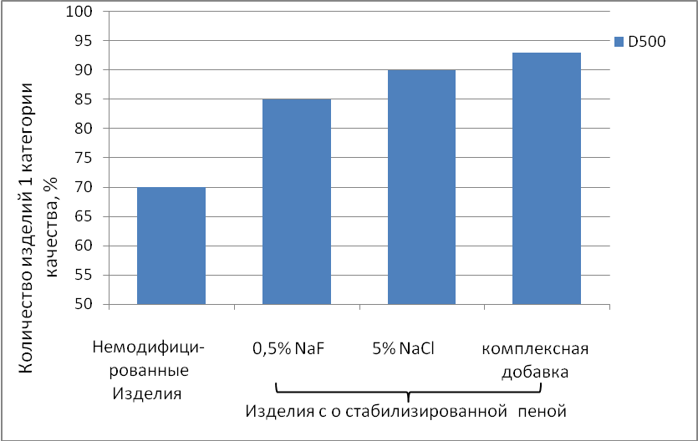
Рис. 8 Количество пенобетонных изделий первой категории качества

Далее в работе были проведены рентгенофазовый и дериватографический анализы, которые показали более глубокую степень гидратации активированных образцов. Аналитическая линия алита присутствует только в контрольном образце. В активированных образцах появляется новая фаза – гидросиликат афвиллит. Дериватографический анализ подтвердил данные рентгенофазового анализа и показал увеличение количества химически связанной воды.
Кроме того, в работе было проведено исследование структурной пористости образца, активированного комплексной добавкой, методами ртутной порометрии (рис. 9). Как видно из графиков, представленных на рис. 9, в образце с комплексной добавкой и стабилизатором пены произошло перераспределение пор: увеличилось количество пор размером менее 100 Ǻ и уменьшилось количество пор более 100 Ǻ, при этом общий объем пор остался неизменным, а суммарная удельная поверхность пор увеличилась в два раза.
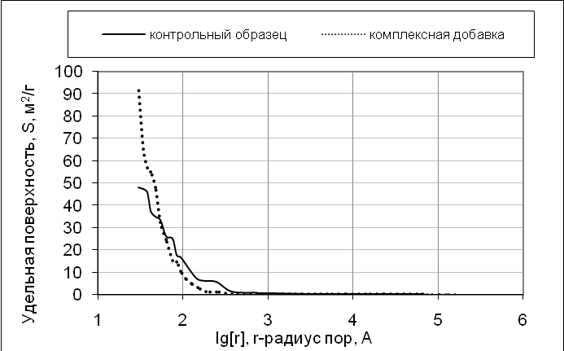 | 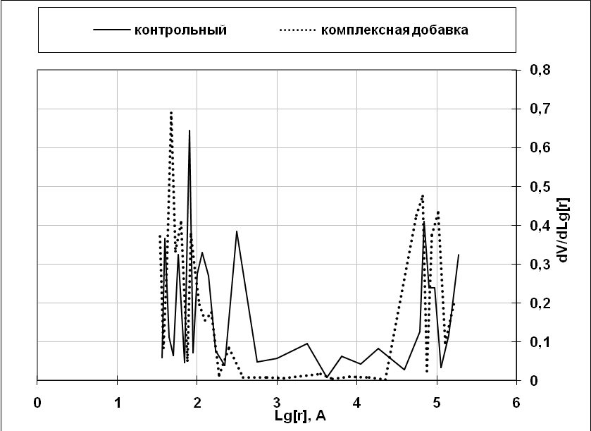
а б
Рис.9 Суммарная удельная поверхность пор (а) и дифференциальные кривые объема пор (б) различного радиуса контрольного образца и образца с комплексной добавкой

На рис. 10 приведен снимок пенобетонных изделий улучшенного качества средней плотности D500. Акты о выпуске опытно-промышленных партий и протоколы испытаний приведены в материалах диссертации.

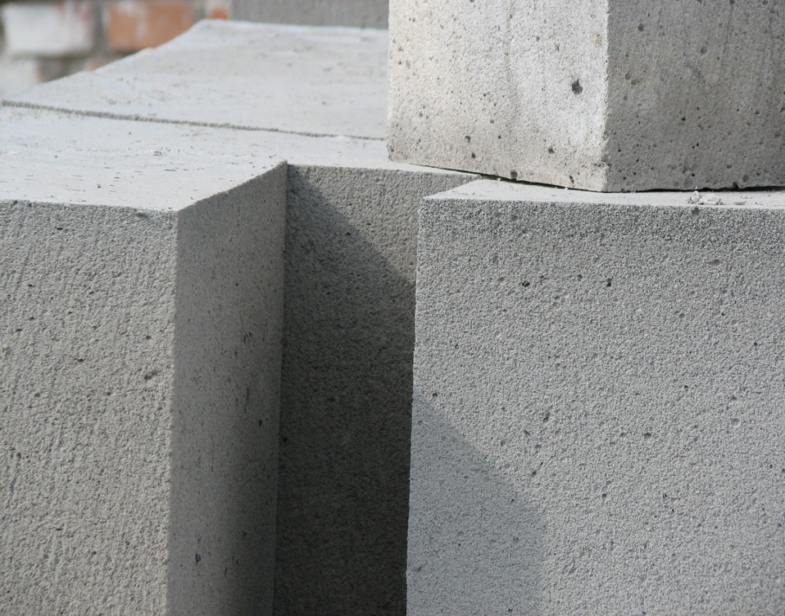
Рис. 10 Пенобетонные изделия первой категории качества на основе стабилизированной пены

В пятой главе исследовалась обработка поверхности пенобетона добавками наноразмера с целью повышения категории качества изделий. Поверхность кубов пенобетона средней плотности D400…D600 с ребром 100 мм после набора ими марочной прочности была обработана золями кремниевой кислоты и гидроксида железа (III) различной концентрации, при расходе 2,5 л/м². После обработки образцы выдерживались в течение 14 суток при нормальных условиях твердения. Глубина проникновения растворов золей в образцы составила до 5 мм.
Далее, было проведено исследование изменения твердости поверхности по Шору А (рис. 11), а также оценены физико-химические изменения в поверхностном слое.

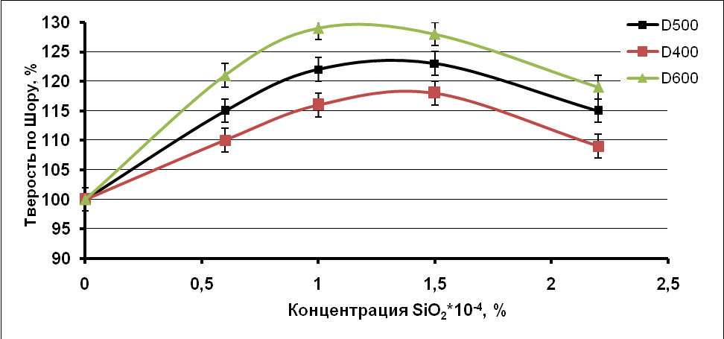 | 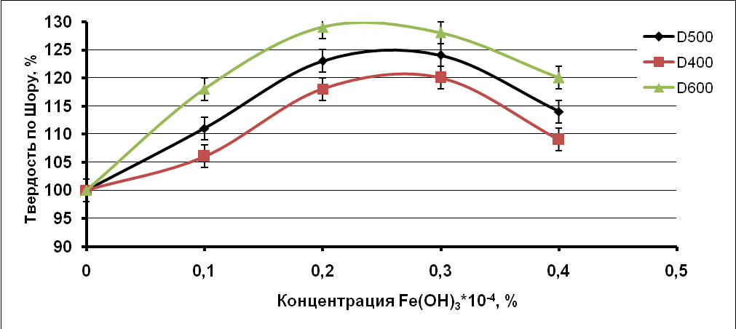
а | б
Рис.11 Зависимость величины твердости поверхности пенобетона средней плотности D400 - D600 от концентрации дисперсной фазы в золе:
а – кремниевой кислоты; б – гидроксида железа (III);

Из графиков (рис.11) видно, что твердость поверхности образцов пенобетона повышается до 29% при использовании золей кремниевой кислоты и гидроксида железа (III) по сравнению с контрольным образцом. Полученные результаты согласуются с прогнозом таблицы 1.
Проведенный рентгенофазовый анализ образцов поверхности пенобетона средней плотности D500 показал что линии, соответствующие Ca(OH)₂, обнаруживаются только на рентгенограмме контрольного образца. На рентгенограммах проб обработанных поверхностей пенобетона линии, соответствующие Ca(OH)₂, не обнаруживаются, что говорит о его связывании в новообразования. Кроме этого, на рентгенограммах обработанных образцов увеличивается интенсивность линий гидросиликатов С₂SH(С) и C₆S₆H, что может говорить о более глубокой степени гидратации поверхностного слоя. Проведенный дериватографический анализ подтвердил данные рентгенофазового анализа: эндоэффект, соответствующий дегидратации Ca(OH)₂, присутствует только в контрольном образце и не проявляется в случае модифицированных.
На основе проведенных анализов можно сделать вывод, что взаимодействие вводимых добавок наноразмера с твердым каменным скелетом пенобетона приводит к связыванию Ca(OH)₂ в новообразования, что ранее в присутствии пенообразователя в цементной системе не исследовалось и что имеет принципиальное значение для коррозионной устойчивости пенобетонных изделий и качества их поверхности.
На предприятии ООО «Пенобетонные технологи СОТИМ», г. Старый Оскол была выпущена опытная партия пенобетонных изделий средней плотности D500 с обработанной различными золями поверхностью. Для полученных изделий была произведена оценка их качества, которая показала увеличение количества изделий первой категории качества до 20% (рис.12).

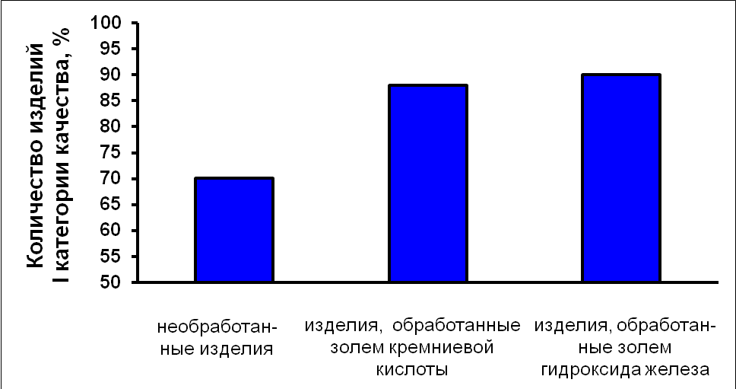
Рис 12. Зависимость количества получаемых изделий первой категории качества от используемой добавки наноразмера

В работе была проведена статистическая обработка результатов наблюдений; также при использовании аппарата регрессионного анализа были построены математические модели эксперимента при получении пенобетонных изделий на основе стабилизированной пены и при обработке их поверхности добавками наноразмера. Оценка моделей показала, что они адекватны и хорошо описывают полученные в ходе эксперимента результаты. Далее в работе была произведена оценка экономической эффективности применения предлагаемых добавок наноразмера и активаторов твердения при производстве неавтоклавного пенобетона; экономический эффект составил 1612000 руб/год при производительности технологической линии 20000 м³ изделий в год и был получен за счет снижения расхода пенообразователя и цемента, а также за счет увеличения выпуска продукции первой категории качества, что позволяет отнести технологию получения пенобетонов на основе добавок наноразмера к ресурсосберегающей.

Выводы
1. Теоретически обоснована и экспериментально доказана эффективность стабилизации пены на протеиновой основе добавками наноразмера за счет образования пространственных комплексов, увеличивающих толщину пленки пены.
2. Экспериментально установлены границы концентраций используемых добавок наноразмеров, при которых устойчивость полученной пены возрастает до четырех раз, коэффициент стойкости пены в цементном тесте до 0,98, что позволяет использовать добавки-ускорители без ее разрушения.
3. Установлено, что в присутствии стабилизированной пены отсутствует осадка пенобетонной смеси. Это позволяет получить теплоизоляционные пенобетоны средней плотности D200 без осадки с пониженным коэффициентом теплопроводности 0,04 Вт/(м⋅⁰С).
4.Экспериментально доказано, что применение добавок-ускорителей – фторид натрия NaF, хлорид натрия NaCl и комплексной добавки на их основе – позволяет значительно улучшить прочность при сжатии и растяжении при изгибе, морозостойкость, теплопроводность, усадку при высыхании, а также категорию качества получаемых изделий из неавтоклавного пенобетона средней плотности D400…D600 на основе стабилизированной пены. При этом в возрасте 28 суток, прочность на сжатие пенобетона средней плотности D400… D600 повышается до 50%, прочность на растяжение при изгибе более чем на 60%, морозостойкость возрастает до F35, количество выпускаемой продукции первой категории качества увеличивается на 23%; значение коэффициента теплопроводности снижается на один класс по средней плотности. Установлено, что значения физико-механических характеристик соответствуют нижней границе свойств автоклавных пенобетонов.
5. Установлены границы концентраций используемых добавок наноразмеров при которых обработка поверхности изделий из пенобетона средней плотности D400…600 приводит к росту твердости поверхности до 24% и росту количества получаемых изделий первой категории качества до 20% за счет улучшения геометрии пенобетонных изделий.
6.Экспериментально доказано, что в основе повышения категории качества неавтоклавных пенобетонных изделий при обработке их поверхности добавками наноразмера лежит увеличение твердости поверхности, связанное с взаимодействием составляющих каменного скелета с вводимыми частицами наноразмера из золей кремниевой кислоты и гидроксида железа (III).
7. Внедрение предложенной работы осуществлено на мини-заводах по производству неавтоклавного пенобетона в г. Старый Оскол, ООО «Пенобетонные технологи СОТИМ», и в г. Старая Русса, ООО «Декор-Строй», на территории которых выпущены опытные партии неавтоклавного пенобетона на основе стабилизированной пены, а также изделия с обработанной добавками наноразмера поверхностью. Акты испытаний приведены в диссертации. Новизна решений диссертации защищена 4 патентами РФ, материалы диссертации используются в учебном курсе для строительных специальностей; по материалам диссертации создан проект ТУ 5741-009-0115840-2010.

Публикации по теме диссертации
Издания по списку ВАК РФ
Статьи.
1. Елисеева Н.Н. Структурная механика тонкослойных композиций / П.Г. Комохов, А.М. Сычева, И.В. Степанова, Н.Н. Елисеева // Academia. Архитектура и строительство, № 1, 2010 г., С. 76-79.
2. Елисеева Н.Н. Неавтоклавный пенобетон на основе стабилизатора коллоидной природы / Известия ПГУПС, № 3, 2010 г., С. 226-238
3. Елисеева Н.Н. Повышение качества неавтоклавного пенобетона путем стабилизации пены /А.М. Сычева, Н.Н. Елисеева, С.А. Самборский //Бетон и железобетон, №5, 2010- С.13-15.
Книги.
4. Елисеева Н.Н. Нанодобавки в композициях из неорганических вяжущих/ А.М. Сычева, И.В. Степанова, Н.Н. Елисеева, Д.С. Старчуков, Д.В. Соловьев// Монография. Научно-практическое издание, СПб, ПГУПС, 2010 г., 80 с.
Патенты.
5. Патент Российской Федерации №2377207 «Комплексная добавка», от 27.12.2009.
6. Патент Российской Федерации №2393127 «Комплексная добавка для пенобетонной смеси», от 27. 06.2010.
7. Патент Российской Федерации №2381192 «Комплексная добавка для пенобетонной смеси», от 10. 02.2010.
8. Патент Российской Федерации №2400443 «Комплексная добавка» от 27.09.2010.
Статьи в других изданиях.
9. Елисеева Н.Н. Использование пенобетонных смесей для ликвидации свежих разливов нефти на грунтах / Е.И. Макарова, Н.Н. Елисеева // Материалы международной научно-практической конференции «Пенобетон-2007» (19-21 июня 2007)/ПГУПС, СПб, 2007 г., С. 162-165.
10. Елисеева Н.Н. Повышение качества пенобетонов добавками твердых фаз / А.М. Сычева, И.П. Филатов, Д.И. Дробышев, В.Н. Сурков, Н.Н. Елисеева // Сборник «Фундаментальные исследования и инновации в технических университетах» по материалам XII Всероссийской конференции по проблемам науки и высшей школы, СПб, 2008 г., С. 286.
11. Елисеева Н.Н. Возможность управления поровой структурой пенобетона регулированием структуры пены. Новые исследования в материаловедении и экологии. Сб. научн. трудов. Вып. 8; СПб, 2008г., С. 58.
12. Елисеева Н.Н. История развития пенобетона в отечественном транспортном строительстве. Материалы XXIX конференции «Наука и техника: вопросы истории и теории», СПб.: СПб ИИЕТ РАН, 2008 г., С. 352-353.
13. Елисеева Н.Н. Воздействие 3d- катионов на активные центры поверхности цементных минералов / Л.Б. Сватовская, И.В. Степанова, Л.Г. Лукина, Н.Н. Елисеева //Периодический закон Д.И. Менделеева в современных трудах ученых транспортных вузов. Сб. научн. трудов. СПб, 2009г., С. 35-38.
14. Елисеева Н.Н. Получение и свойства модифицированной пены и пенобетона на ее основе / А.М.Сычева, С.А.Самборский, Н.Н.Елисеева // Сб. трудов III международной конференции «Популярное бетоноведение», СПб, 2009 г., С. 10-13.
15. Елисеева Н.Н. Влияние комплексной добавки, содержащей частицы нано- и наднаноразмера, на качество автоклавного пенобетона / А.М.Сычева, И.П.Филатов, Н.Н.Елисеева, Т.И.Бойкова // Журнал «Популярное бетоноведение» №1(27) 2009 г., С. 88-91.
16. Елисеева Н.Н. Стабилизация строительной пены золем ортокремневой кислоты / А.М.Сычева, Н.Н. Елисеева // Новые исследования в материаловедении и экологии. Сб. научн. трудов. Вып. 9; СПб, 2009г., С. 5-9.
17. Елисеева Н.Н. О стабилизации строительной пены с целью улучшения эксплуатационных характеристик неавтоклавного пенобетона. Матерiали IV мiжнародноi науково-технiчноï конференцii «Композицiйнi матерiали», Киïв 2009 г., С.50-51.
18. Eliseeva N.N. The chemical engineering of the sol-gel nonavtoclave foam concrete / L.B.Svatovskaya, A.M. Sychova, N.N. Eliseeva, T.I.Bojkova // 17 Internationale Baustofftagung, 23.-26. September 2009 F.A. Finger-Institut fur Baustoffkunde Bauhaus-Universitat Weimar Bundesrespublik Deutschland; Tagungsbericht, 2009, Band 2; s. 2-1203 – 2-1206
19. Елисеева Н.Н. Неавтоклавный пенобетон, модифицированный добавками наноразмера. Аннотации работ победителей конкурса грантов СПб 2009 года для студентов, аспирантов, молодых ученых и молодых кандидатов наук, СПб изд-во Политехнического университета, 2009г., С. 127
20. Елисеева Н.Н. Нанодобавки в композиционных материалах на неорганической основе. / И.В. Степанова, А.М. Сычева, Н.Н. Елисеева // труды VII международной научно-практической конференции “Trans-Mech-Art-Chem”М., МИИТ, 2010, с. 333-335

